Учреждение образования

«БЕЛОРУССКИЙ ГОСУДАРСТВЕННЫЙ ТЕХНОЛОГИЧЕСКИЙ УНИВЕРСИТЕТ»

Дисциплина «Методы сбора, хранения, обработки и анализа данных»

**Лабораторная работа №1**

Выполнил:

Студент 3 курса 7 группы ФИТ

Тимошенко Д. В.   
 Проверил:   
 асс. Харланович А. В.

Минск 2023

База данных: Контроль исполнения

**Список типичных бизнес-задач:**

1. **Учет задач:** регистрация и хранение информации о задачах.
2. **Управление выполнением задач:** организация системы управления выполнением задач.
3. **Просмотр статусов задач:** организация отображения и изменения статуса задач.
4. **Разборка задач на подзадачи:** создание и управление подзадачами.
5. **Учет времени исполнения:** отслеживание времени выполнения задачи.
6. **Расписание периодов выполнения задач:** создание и управление расписанием выполнения задач.
7. **Безопасность и контроль доступа:** обеспечение безопасности оборудования, а также управление доступом к определенным объектам.
8. **Продвижение и маркетинг:** развитие маркетинговых стратегий для привлечения большего числа клиентов и спонсоров.
9. **Обеспечение обслуживания и технической поддержки:** управление службой обслуживания, чтобы обеспечивать правильное функционирование оборудования.
10. **Аналитика и отчетность:** создание отчетов и анализ данных для улучшения управления и принятия.
11. **Список пользователей проекта:**
12. **Компании:** доступ к расписанию выполнения задач, резервированию времени, мониторингу выполнения своих задач.
13. **Организаторы:** управление графиками, создание определенных задач, отслеживание прогресса их выполнения.
14. **Администраторы площадок:** управление задачами площадок, ресурсами и оборудованием, контроль доступа посетителей.
15. **Финансовый отдел:** учет платежей, подписка на абонементы, бюджетирование и финансовая отчетность.
16. **Маркетинговый отдел:** контроль разработки маркетинговых стратегий, продвижения мероприятий и привлечения новых клиентов.
17. **ИТ-специалисты:** контроль выполнения обеспечения работоспособности информационных систем, безопасности данных и поддержки пользователей.
18. **Медицинский персонал:** контроль заботы о здоровье людей, обработка данных о медицинских процедурах.
19. **Сотрудники по обеспечению безопасности:** контроль обеспечения безопасности на территории сооружений и контроль доступа.
20. **Сотрудники по обслуживанию и технической поддержке:** контроль обеспечения работоспособности оборудования и техническая поддержка пользователей.

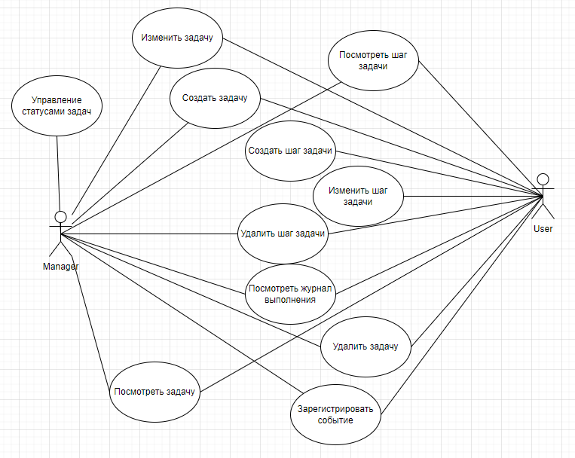

Рисунок 1 – UML-диаграмма базы данных

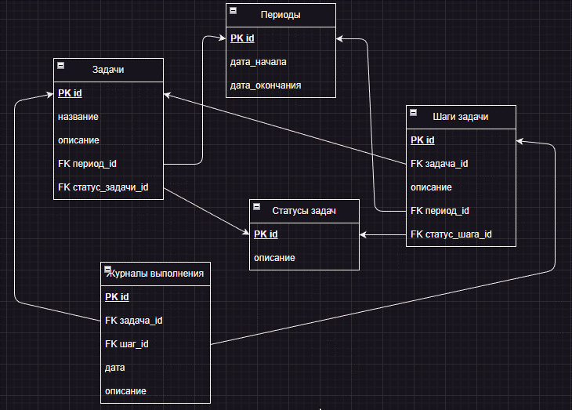

Рисунок 2 – логическая схема базы данных

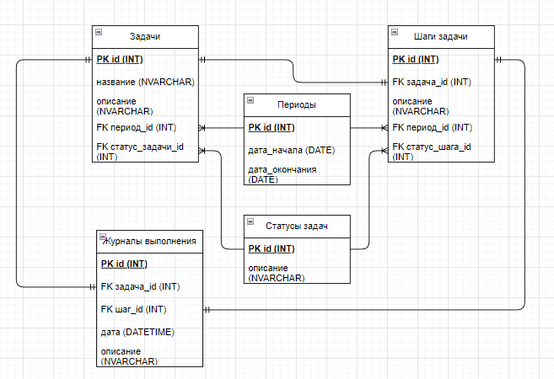

Рисунок 3 – физическая схема базы данных для MS SQL Server

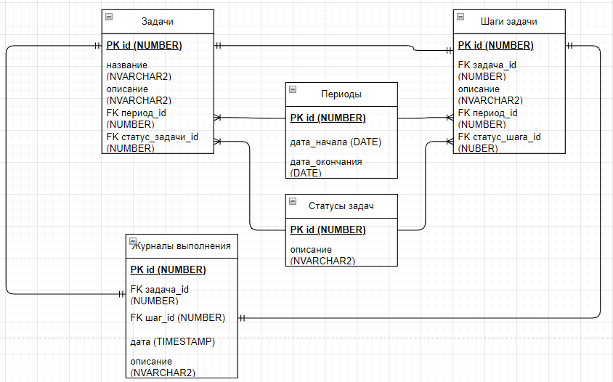

Рисунок 4 – физическая схема базы данных для Oracle

**Способы обеспечения безопасности баз данных**

* Обеспечение безопасности баз данных является важным аспектом информационной безопасности. Ниже приведены несколько способов обеспечения безопасности баз данных:
* Аутентификация и авторизация: Используйте механизмы аутентификации (проверка подлинности пользователей) и авторизации (управление доступом) для контроля доступа к базе данных. Каждый пользователь имеет только необходимые привилегии.
* Шифрование данных: Шифрование для защиты конфиденциальных данных в базе данных. Это может включать шифрование данных в покое (например, шифрование на уровне столбцов или полей) и шифрование данных в движении (например, использование SSL/TLS для защищенного соединения с базой данных).
* Обновление и патчи: Регулярное обновление базы данных и используемых в ней программных компонентов до последних версий и применение патчей безопасности, чтобы устранить известные уязвимости.
* Ограничение доступа: Ограничение физического и сетевого доступа к серверу баз данных. Размещение базы данных на физически защищенном сервере и установка соответствующих меры безопасности, таких как брандмауэры, для контроля сетевого доступа к базе данных.
* Резервное копирование и восстановление: регулярное создавание резервных копии базы данных и проверка их целостности.
* Мониторинг и журналирование: включение механизмов мониторинга и журналирования, чтобы отслеживать активности в базе данных и обнаруживать подозрительные действия или нарушения безопасности. Регулярные анализы журналов событий для выявления аномалий или потенциальных угроз.
* Физическая безопасность: Обеспечение физической безопасности сервера баз данных, где хранятся данные. Размещение сервера в безопасной локации, ограничение физического доступа к нему и использование мер защиты, таких как контроль доступа и видеонаблюдение.
* Обучение и осведомленность: Обучение пользователей и администраторов базы данных по вопросам безопасности данных.

3.5NF, также известная как Boyce-Codd Normal Form (BCNF), обращает внимание на функциональные зависимости и предотвращает появление неключевых атрибутов, которые могут определять другие неключевые атрибуты. В 3.5NF каждая нетривиальная функциональная зависимость должна быть такой, что левая часть зависит только от первичного ключа таблицы.

4NF является дальнейшим улучшением нормализации базы данных и предотвращает аномалии, связанные с многозначной зависимостью. То есть база данных соответствует 4-й нормальной форме, что означает отсутствие многозначной зависимости и аномалий при вставке, обновлении и удалении данных.

4 Нормальная форма реализована в виде:

1. В таблице "Задачи" нет повторяющихся групп полей. Каждая задача имеет уникальный идентификатор (id), и все поля прямо зависят от этого идентификатора.
2. В таблице "Периоды" также нет повторяющихся групп полей. Каждый период имеет уникальный идентификатор (id), и все поля прямо зависят от этого идентификатора.
3. В таблице "Шаги_задачи" каждый шаг задачи имеет уникальный идентификатор (id), и все поля прямо зависят от этого идентификатора. В дополнение к этому, описание шага зависит только от задачи и периода, к которому он относится. Поле период_id является внешним ключом, который ссылается на таблицу "Периоды".
4. В таблице "Статусы_выполнения" каждый статус выполнения имеет уникальный идентификатор (id), и все поля прямо зависят от этого идентификатора. Поле описание является немногочисленным атрибутом.
5. В таблице "Журнал_выполнения" каждая запись журнала выполнения имеет уникальный идентификатор (id), и все поля прямо зависят от этого идентификатора. Поля задача_id и шаг_id являются внешними ключами, которые ссылается на таблицы "Задачи" и "Шаги_задачи" соответственно. В этой таблице также присутствует поле период_id, которое является немногочисленным атрибутом.